云声控场景传感器（吸顶式）
物联云声控场景传感器，采用ZigBee无线技术，通过内置的声音转换模块，可将语音发出的命令转化为无线信号，从而对相关的设施进行声控操作，实现室内各类场景的变换。
该产品因其操作简捷，很大程度上取代了传统的各类开关和遥控器，因而得到了广泛的应用，如智能家居、智慧楼宇、智慧医院、智慧酒店等场合。
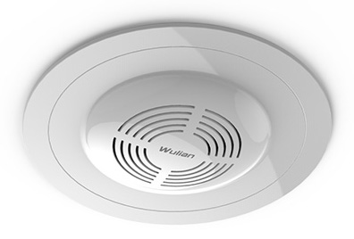
功能特点：
可与ZigBee HA协议兼容，轻松扩展，灵活组网
无线安装，吸顶式设计，操作简单方便
各类场景变换，只需声音命令
语音识别度高，非授权人员无法操作
灵敏度可调节，安全可靠
抗干扰能力强，能准确识别授权用户的语音命令
定购信息：
型号 | WL-WSC-C-01
货号 | WLPN1210424

